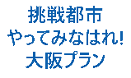

記者配布資料
２０２４年６月２８日
大阪経済記者クラブ会員各位
「大阪企業家ミュージアム」の
来館者数36万人を達成！

〔お問合せ〕大阪商工会議所 人材開発部
大阪企業家ミュージアム（上野、阿部）
ＴＥＬ：０６-４９６４-７６０１

〇大阪商工会議所が設置・運営する「大阪企業家ミュージアム」（館長：宮本又郎大阪大学名誉
教授）は、2024年6月22日(土)に開館以来の来館者数36万人を達成した。

〇36万人目となったのは、大阪府印刷工業組合東和支部（支部長：溝口剛司氏、大阪市中央区船場中央2丁目1−4−316 船場センタービル4号館3階）11名の一行。大阪が輩出した企業家の足跡と考え方を学び、それぞれの会社経営に活かしたい、との思いから研修の一環で大阪企業家ミュージアムに来館した。

〇見学を終えた溝口氏は、「支部長になって最初の勉強会で36万人という節目に見学できて幸運だ。私は3回目の来館だが、展示物や資料がさらに充実して見応えがある。志をもち挑戦し続けた企業家たちから勇気と元気をもらえるので、若者にも学んでほしい」と述べた。

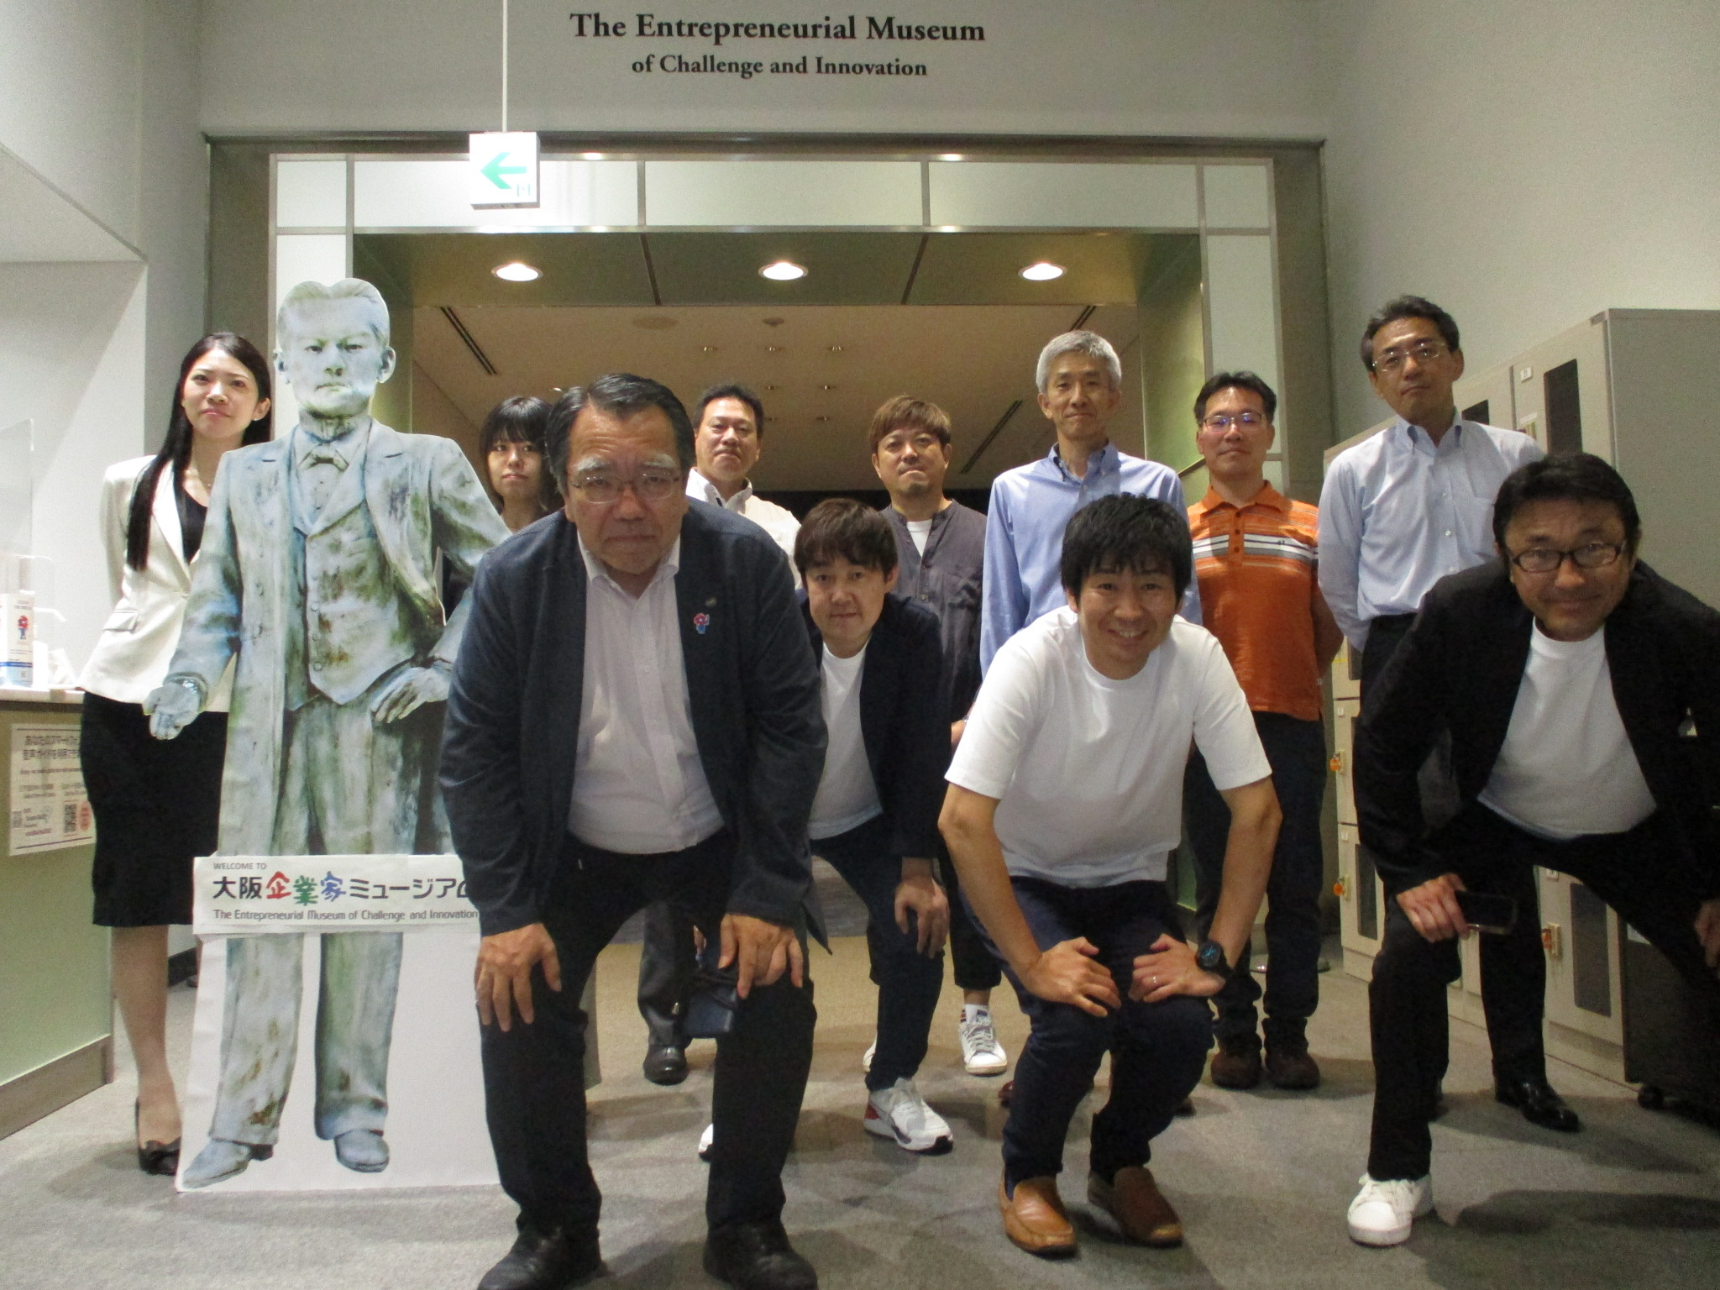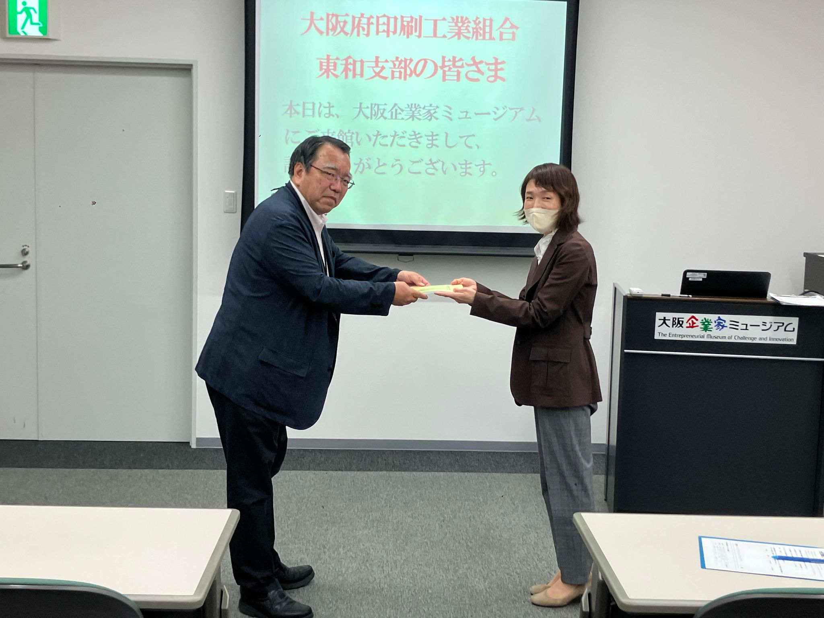
・大阪企業家ミュージアムは、「企業家精神あふれる次代を担う
人材育成」を目的に2001年６月５日にオープン。五代友厚
をはじめ、明治以降の大阪を舞台に活躍した企業家105人の
事績を、パネルやゆかりの展示物などで紹介する常設展示に加
え、時宜にあったテーマで特別展示を開催している。

・あわせて、各種講座・講演会の開催など「企業家精神」を伝承
する事業を実施し、企業家たちの高い志やチャレンジ精神、や
り抜く意志、成功の喜びなどを伝えている。 以 上
＜添付資料＞
・別紙１：大阪企業家ミュージアムの概要
大阪企業家ミュージアムHP⇒
・別紙２：大阪企業家ミュージアム来館者数の推移

